公開網址：http://cgm.cs.ntust.edu.tw/etrex/NWE2/Network Editor.html
開發軟體：flash
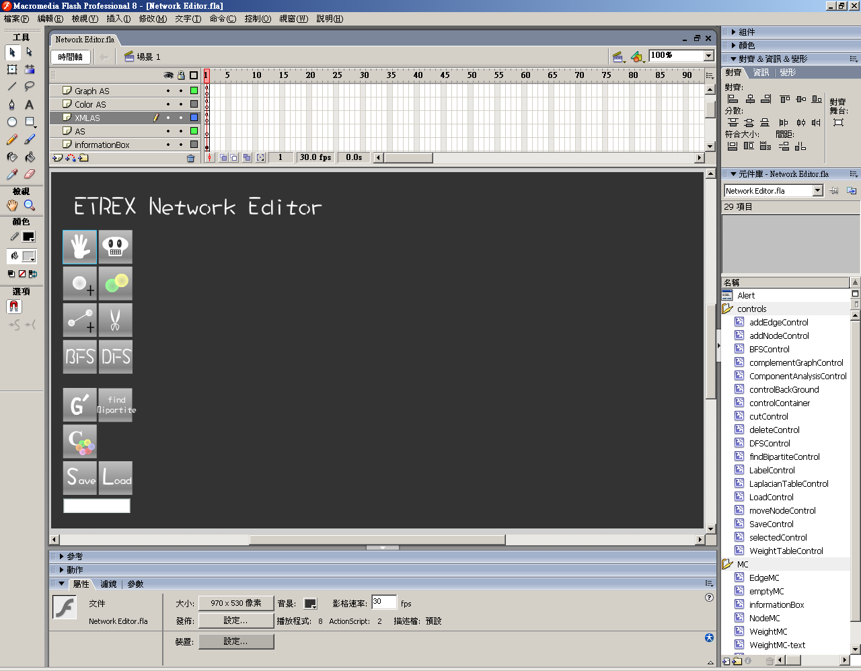

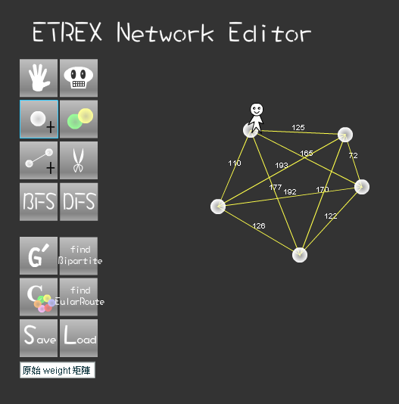

建議上線測試

測試方法：
- 選擇node+元件 在畫面上點出5 or 6個node
- 按下G’
- 按下find eularianRoute按鈕

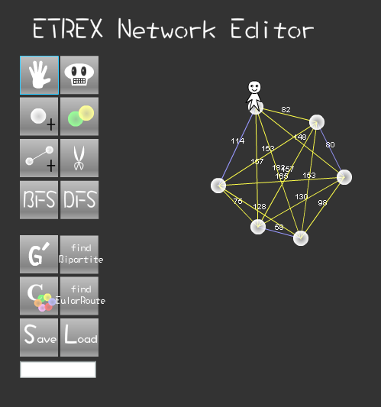

可以看到畫面上有一個可愛的Eular正在走他的Route

畫面左下角有個文字方塊，裡面存著路徑計算的過程

點選文字方塊按下CTRL+A、CTRL+C，之後到記事本貼上即可看到全文

====文字方塊中的內容介紹====
原始 weight 矩陣
對角線是degree、非對角線是node距離

最短 weight 矩陣
計算最短路徑之後的距離

路徑矩陣
儲存虛擬路徑

pairs
列舉所有可能的odd node配對、每一橫行是一個pair
(第1個數字配第2個數字)
(第3個數字配第4個數字)
以此類推

costs
每個pair 對應一個cost

currentOddPair
最後選到的pair (cost最小的那個)

Edge可經過幾次矩陣
就是那條edge可以走過幾遍(走完之後會再印一次)

cycles
存放找到的cycle (會一直merge然後越來越少)

route
存答案

